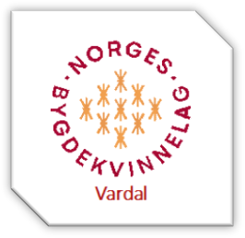
VARDAL bygdekvinnelag –Høstprogram 2023
Vårt formål
Lagets formål er å samle kvinner som ser betydningen av aktive bygdemiljø og primærnæringene. Norges Bygdekvinnelag er en partipolitisk nøytral organisasjon som skal ivareta kvinnene og bygdefolkets kulturelle, sosiale og økonomiske interesser og bygge på likeverd, demokrati og kristen kulturarv.
Høst 2023
Dato | Tema - sted | Grend - referent
August | Eiktunet  Familiedag 27.08.23 11.00-15.00 Byggkrem m.saus | Fredheim/ Gjøvik  Marit Øversveen 48058122  Marit Henriksen 90215296
September  03.09.kl.11.00 | Høsttakkefest – Hunn kirke | Blomhaug/Vindingstad  Åse Dahl 91862266 /  Karin Markestad 92611534
September  Torsdag 14.9.  Kl.19.00 | Fellesmøte med Ø.og V.Toten i Raufoss Kulturhus foredrag v. Anders Nordstad om mat og samfunn m.m. | Styret i samarbeid med Østre og Vestre Toten bk.  Kjøring eller behov for skyss meldes til sekretær Vigdis i god tid.
September  21.09. kl. 18.00 | Vardal menighetshus -Gravferdsskikker samarb. med Kirken min og Mjøsmuseet | Styret v/Laila, Gøran + ev.  Kringle fra Globus – koke kaffe. + Byggkrem fra Eiktunetdagen
Oktober 16. | Verdens matvaredag – umarkert i år.
Oktober  Torsdag 26.10. kl.19.00 | Årsmøte - Globus kaféen i Hunndalen. Lite foredrag om Globus kaféen. | Servering: Kringle og kaffe v/ Globus.  Ref. sekretær Vigdis  Ans.Anna Opheim og Grethe Malterud -valg
November  Tirsdag 21.11.kl.19.00 | Tema: Poteter – kan brukes til det meste. Øverby  Ingvar Hage fra Hoff | Fredheim/ Gjøvik  Marit Øversveen 48058122  Gerd Åse Fremstad 99530815  Ref. Jorun Skarkerud
Desember  06.12.23  Kl.19.00 | Adventsmøte på Mustad Gård | Haug/Lundstein/Grande  Ruth Gillerhaugen 95222609  Ragnhild Rygg Lunde 95077400  Ref. Kari Nordhagen
Vi har VIPPS: 619041
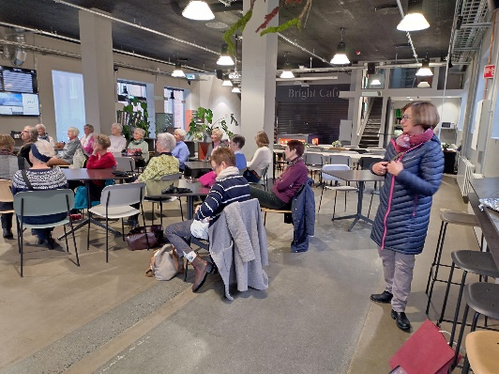
Bygdekvinnelagets etiske kjøreregler for 2023:
Vi skal respektere hverandre
Vi skal være åpne og ærlige
Vi skal vise engasjement
Vi skal være lojale mot avtaler og beslutninger
Vi skal skape trivsel, stolthet og glede


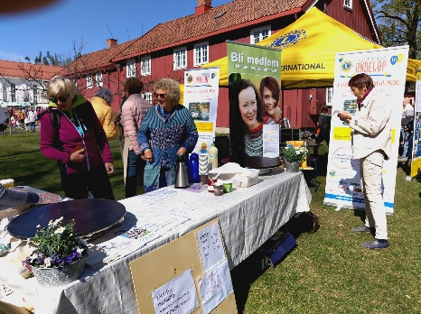
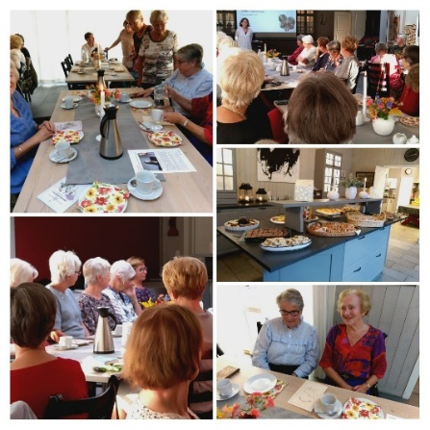
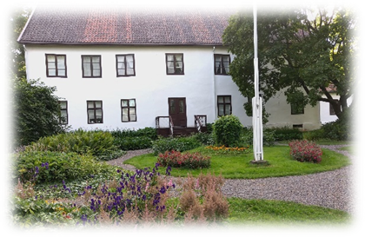
STYRET 2022-2023 | VERV | MOBIL | E-POST
Gøran Rostad Bertoia | Leder | 91148975 | goranbertoia@icloud.com
Vigdis Øksne | Nestleder | 90549129 | vigdisoksne@gmail.com
Marie Røyr | Kasserer u/regnskapsans. | 99554542 | marieroyr@hotmail.com
Vigdis Amlien-Kristiansen | Sekretær/ vevansvarlig | 97029622 | vigdisak@online.no
Laila Strand Nilsen | Styremedlem/ kursansvar | 90791585 | Lastni47@gmail.com
Lise Hammerud | 1.varamedlem | 41614445 | Lise.hammerud@gmail.com
Aktiviteter i Vardal bygdekvinnelag:
Lokale mattradisjoner– kurs for skolebarn og interesserte
Flerkulturelle SAMARBEIDSPROSJEKT
Kvinnehelse - forebyggende helsearbeid
Trivselstiltak for eldre på pleiehjem.
Likestilling og kvinners rettigheter
Inkluderende lokalsamfunn!

GRENDEKVINNER | NAVN | MOBIL | E-POST
Gjøvik-Fredheim | Øversveen, Marit | 48058122 | marit.oversveen@gmail.no
Gjøvik-Fredheim | Gerd Åse Fremstad | 99530815 | gerd.fremstad@gmail.com
Haug-Lundstein/ Grande | Gillerhaugen,Ruth | 95222609 | r.p.gill@online.no
Haug-Lundstein/ Grande | Ragnhild Rygg Lunde | 95077400 | rrygglunde@gmail.com
Blomhaug-Vindingstad | Dahl, Åse | 91862266 | asedahl@yahoo.com
Blomhaug-Vindingstad | Markestad, Karin | 92611534 | Karin.markestad@gmail.com
Referenter: Kari Nordhagen, Jorun Skarkerud, Gerd Godske Skogen og Anna Opheim
Fest og Turkomité: Ragnhild Rygg Lunde – Ruth Gillerhaugen. Teater m.m. Gerd Turid Rødningsand.

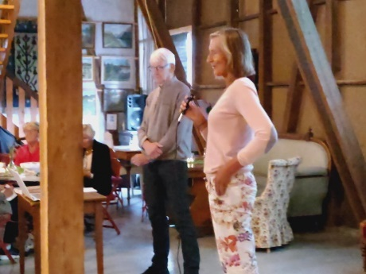 | 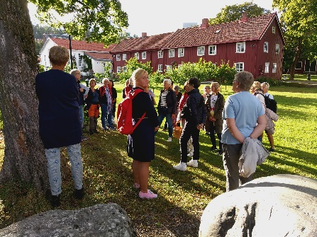 | 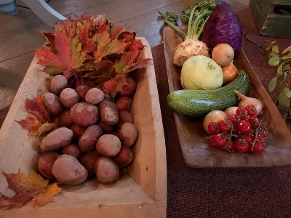 | 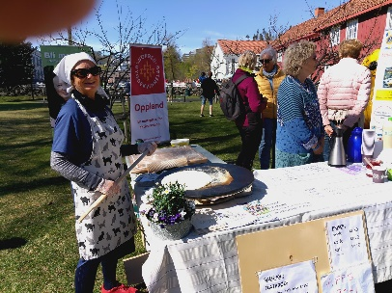 | 